Методическая разработка занятия.
Автор: педагог дополнительного образования отдела экологии и здоровья ДДЮТ Московского р-на Мурашова Олеся Александровна

Образовательная программа «В гармонии с природой. Удивительное рядом с нами». 2-ой год обучения.
Раздел: «Краски мира»
Тема: «Виды окраски живых организмов»

Цель: Познакомить учащихся с видами окраски живых организмов.
Задачи: а) образовательные
- Сформировать представление о приспособлении живых существ к окружающему миру;
- Сформировать умение различать виды окраски живых организмов;
- Сформировать понимание причин, от которых зависит окраска животных.
б) развивающие
- Развить творческую активность детей.
в) воспитательные
- Привить бережное отношение к природе.

Ход занятия
1. Введение
1.1. Организационный момент: организация рабочего места, приветствие.
1.2. Объявление темы.
1.3. Повторение пройденного (метод опроса).
Какова цветовая палитра окружающего мира? О чём говорит окраска растений. В каких природных условиях можно наблюдать яркие краски, а в каких более тусклые?
2. Основная часть
2.1. Теоретическая часть (словесный метод – рассказ и беседа, наглядный метод – демонстрация слайдов, иллюстраций окраски птиц и животных).
Так разнообразна, а часто и очень красива окраска различных животных! Нельзя не залюбоваться яркими, многоцветными бабочками, жуками или удивительной расцветкой оперения многих птиц. А другие животные окрашены в более скромные — зеленые, желтые, бурые цвета.
Замечательно то, что, при всем разнообразии окраски животных в природе, животные одного и того же вида имеют одинаковую окраску или очень незначительно отличаются друг от друга. Значит, определенная окраска не безразлична для данного вида животных, она имеет какое-то биологическое значение в их жизни.
Чтобы понять это явление, посмотрим, как выглядят различные животные в естественной обстановке, среди окружающей их природы.
Скрывающая (покровительственная или маскирующая) окраска.
У многих животных— насекомых, ящериц, птиц — зеленая, желтовато зеленая или буро-зеленая окраска. Эти животные обитают среди луговых растений или скрываются в зеленой листве деревьев. В окружающей их среде они очень мало заметны. Таковы, например, многие кузнечики и другие насекомые луга, зеленые попугаи и древесные змеи тропических лесов, многие виды лягушек и ящериц.
Совсем иначе выглядят животные пустыни. Они, как правило, окрашены в песочно-серые и бурые цвета. Достаточно вспомнить окраску «кораблей пустыни» — верблюдов или дикой лошади Пржевальского. В цвета пустыни окрашены многие грызуны, птицы, змеи и ящерицы. Окраска большинства животных пустыни сливается с ее общим природным фоном.
Многие животные ледяных пустынь Арктики и тундры имеют белую окраску. Таковы белый медведь, полярная сова, белая куропатка и др. У некоторых полярных животных, например у песца, зимний белый наряд сменяется летом на темный, буроватый.
Все эти примеры показывают, что окраска очень многих животных соответствует окружающей их природной обстановке и животные в ней благодаря этому мало заметны.
Но скрывающая окраска может иметь различное значение. Для большей части животных она служит действительно покровительственной, у нее защитное значение. Благодаря ей животное не заметно другим животным — хищникам. Так, полярные куропатки мало заметны для полярных сов, охотящихся за ними. Многие насекомые луга или леса благодаря их зеленой окраске спасаются от своих врагов. Но скрывающая окраска свойственна также и многим сильным хищникам – она облегчает хищникам охоту, позволяет им незаметно подкрасться и внезапно овладеть добычей.
Пёстрая (расчленяющая) окраска.
В военное время старались специальной окраской сделать незаметными машины, танки, а также различные сооружения и дома. Такая расчленяющая окраска выгодна тем, что она скрадывает форму и очертания танка или сооружения, как бы расчленяет его на части и потому гораздо лучше маскирует. Этот принцип человек заимствовал из природы. Оказывается, очень многие животные имеют подобную раскраску.
У тигров яркая полосатая расцветка. Охотники и натуралисты, наблюдавшие тигров в Уссурийской тайге или в джунглях юга Азии, рассказывают, что тигра очень трудно заметить среди зарослей именно благодаря темным и желтым полосам на его теле. Это дает возможность тигру близко подкрадываться к своей жертве.
Очень любопытно, что у некоторых других хищников из семейства кошачьих не полосатая, а пятнистая расцветка. Так, у южноамериканского ягуара по желтой шерсти разбросаны черные пятна. Подобная расцветка свойственна и другим хищникам, особенно ведущим древесный образ жизни. Она прекрасно скрывает животное среди листвы.
Изменяющаяся окраска.
Еще интереснее животные, которые могут более или менее быстро изменять окраску тела в соответствии с изменением окраски среды. Окраска среды прежде всего меняется при передвижении самого животного, а также при различных стихийных явлениях, изменяющих обстановку, например при лесном пожаре.
Многие животные способны в таких случаях изменять окраску – одни медленно, другие быстро. Очень быстро изменяет окраску промысловая морская рыба камбала. Она много времени проводит на дне, лежа на боку. Тело ее сильно сплющено с боков. Одна сторона тела, на которой камбала лежит, имеет светлую окраску; другая, обращенная наружу, чаще всего зеленовато-серая с коричневыми пятнами. Опыты показывают, что камбала со сравнительно темной окраской, перемещенная на светлый грунт (песок), за несколько минут приобретает светлую и однотонную окраску, почти неотличимую от цвета песчаного грунта.
Исключительно быстрое изменение окраски происходит у различных рыб, живущих среди коралловых рифов. «Заросли» кораллов представляют собой многоцветный и яркий фон. Так же ярко окрашены и многие рыбы, обитающие среди кораллов, и другие животные — иглокожие, мелкие осьминоги. Быстро передвигаясь среди кораллов, рыбки мгновенно и многократно меняют свою окраску.
Сравнительно быстро изменять окраску способны также некоторые ящерицы. Хамелеон – древесная ящерица Африки – хорошо приспособлен к жизни на деревьях, там он и охотится на насекомых с помощью своего длинного, липкого языка. Конечности хамелеона приспособлены охватывать тонкие ветки деревьев, зато на ровном месте хамелеон совершенно беспомощен. Защитой ему служит быстро изменяющаяся скрывающая окраска: то светло-, то темно-зеленая, то желтая, то бурая – в зависимости от окраски окружающей среды.
Обманчивое сходство.
Есть немало и таких животных, которые обнаруживают сходство внешним видом и формой с различными предметами окружающей среды: с листьями, с сучками, с корой деревьев и с растущими на ней лишайниками, с птичьим пометом и т. п. Особенно часто это наблюдается у насекомых. Многие бабочки, когда они сидят со сложенными крыльями, похожи на листья или кору деревьев.
Предостерегающая окраска.
Способы защиты животных, приспособляющихся окраской и формой к окружающей среде, очень разнообразны. Из описанных примеров видно, что такими приспособлениями обладают главным образом съедобные животные.
На старых пнях в лесу часто можно наблюдать большие скопления клопов-«солдатиков». Они обращают внимание своей окраской — красной с черным рисунком. Они тем более заметны, что сидят на пнях не в одиночку, а целыми «стадами».
Все знают полезных жучков — божьих коровок. Их много видов, и у всех у них заметная, яркая расцветка. Так же заметны своей яркой окраской гусеницы многих бабочек.
Довольно ярко окрашены, например, гусеницы обыкновенной капустницы. На листьях капусты они особенно заметны еще и потому, что обычно сидят не поодиночке, а группами в несколько десятков.
Таких примеров можно привести много. Животные с яркой окраской, как правило, не прячутся, всегда остаются на виду среди белого дня. Все дело в том, что эти животные несъедобны для других животных, например для птиц, питающихся насекомыми: они ядовиты, или противны на вкус. Возьмите в руки божью коровку. У жучка на местах сочленений ножек появятся капельки жидкости, издающей едкий запах.
Яркая окраска несъедобных животных служит им защитой. Такая окраска предупреждает, что их нельзя есть.
Подражательное сходство – мимикрия.
Так бывает, что два различных вида животных подражают друг другу многими внешними признаками.
Изучая бабочек во время путешествия и тропической части Южной Америки, зоолог Бэте обнаружил, что два вида бабочек, принадлежащие к различным семействам, поразительно похожи друг на друга размером, формой и окраской. При этом оба эти вида живут в одной и той же местности и летают в одно и то же время года. Один из двух сходных видов значительно более многочислен, чем другой.
Исследование показало, что бабочки более многочисленного вида неприятны на вкус, т. е. несъедобны. Значит, яркая, хорошо заметная окраска бабочек этого вида может быть отнесена к предостерегающим окраскам. У бабочек другого, менее многочисленного вида такая же окраска, но эти бабочки вполне съедобны. Бэте первый высказал предположение, что съедобный вид подражает несъедобному. Сходство с бабочками несъедобного вида служит защитой.
В наших лесах часто встречаются бабочки стеклянницы. Так называют целую группу бабочек, внешне мало похожих на другие виды. У стеклянниц совершенно прозрачные крылья. Форма и окраска брюшка делают бабочку очень похожей на осу: на брюшке у нее чередующиеся черные и ярко-желтые, полосы. Поэтому стеклянницу, похожую на осу, называют стеклянницей-осовидкой. Осы – жалящие, хорошо защищенные, несъедобные насекомые. Подражающая им стеклянница — съедобная бабочка. Многие мухи, из тех, которые посещают цветки, также подражают ядоносным перепончатокрылым насекомым: муха-пчеловидка — пчеле, другие мухи — шмелям.
3. Заключение.
3.1.Закрепление – опрос.
Какое же значение имеет различная окраска в жизни животных? Какие виды окраски животных теперь вам известны? Вспомните какого-нибудь представителя животного мира и определите тип его окраски.
Задание к зачёту по теме «Виды окраски живых организмов»
Напишите вид окраски животного на картинке под номером:

- _______________________________ 2._________________________________
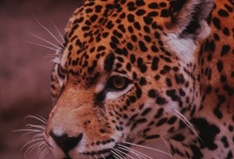
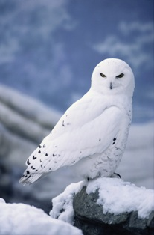

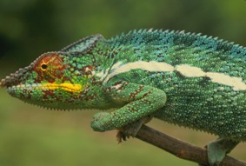
3. _____________________________ 4. ________________________________________
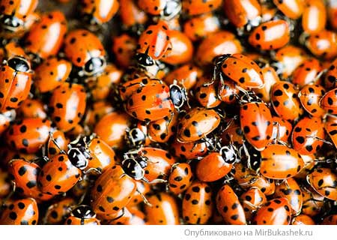
5. _______________________________ 6. ___________________________________

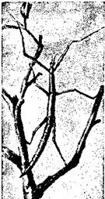
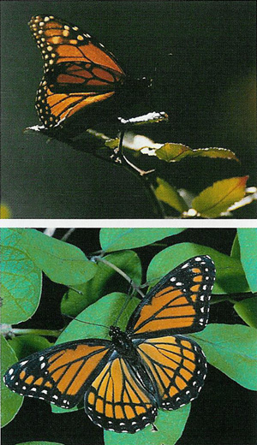

Приложение
Расчленяющая окраска
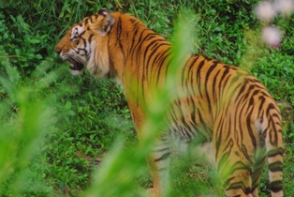
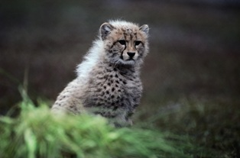
Изменяющаяся окраска
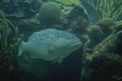
Маскирующая окраска
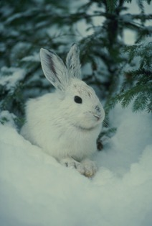

Обманчивое сходство Предупреждающая окраска

